Дом Учителя Уральского федерального округа
XVIIМеждународная Олимпиада по основам наук
Второй этап

Научный руководитель проекта по предмету: Газейкина Анна Ивановна, доцент кафедры информатики, информационных технологий и методики обучения информатикеУральского государственного педагогического университета, кандидат педагогических наук, доцент, г. Екатеринбург.
Автор заданий: Шимов Иван Владимирович, старший преподаватель кафедры информатики, информационных технологий и методики обучения информатике Уральского государственного педагогического университета, г. Екатеринбург.

Информатика 9 класс
Время выполнения работы 1 час 15 минут

Таблица ответов

______________ ________ __________ ___________ ____________ __________ __________
Фамилия Имя Отчество Нас. пункт Область ОУ № Логин участника
Задания | 1 | 2 | 3 | 4
Задание | 5
Задание | 6
Задание | 7
Задание | 8
Задание | 9 | 1 |  | 2 |  | 3 |  | 4 |  | 5 |  | 6
Задание | 10 | 1 |  | 2 |  | 3 |  | 4 |  | 5 |  | 6
Задание | 11 | 1 |  | 2 |  | 3 |  | 4 |  | 5 |  | 6
Задание | 12
Задание | 13
Задание | 14
Задание | 15
Задание | 16
Задание | 17.1
Задание | 17.2
Задание | 17.3
Задание | 17.4
Задание | 18
Задание | 19
Задание | 20

Инструкция по выполнению работы
На выполнение олимпиадной работы отводится 1 час 15 мин. Работа состоит из 4 частей и включает 20 заданий.
Часть 1 состоит из 4 заданий (1–4), оцениваемых в 2 балла. В данных заданиях необходимо выбрать один правильный ответ из нескольких предложенных.
Часть 2 состоит из 4 заданий (5–8), оцениваемых в 3 балла. В данных заданиях необходимо выбрать три правильных ответа из нескольких предложенных.
Часть 3 состоит из 8 заданий (9–16), оцениваемых в 6 баллов, из которых: 3 задания (9–11) – на определение соответствия, 3 задания (12–14) – на установление последовательности. Задание 15 открытого типа и в 16 задании необходимо выбрать три правильных ответа из шести предложенных.
Часть 4 состоит из 4 наиболее сложных заданий (17–20) открытого типа, оцениваемых в 8 баллов.
Баллы, полученные вами за выполненные задания, суммируются.
Постарайтесь выполнить как можно больше заданий и набрать наибольшее количество баллов. Внимательно прочитайте каждое задание и проанализируйте все варианты предложенных ответов. Постарайтесь выполнять задания в том порядке, в котором они даны. Для экономии времени пропускайте задание, которое не удается выполнить сразу, и переходите к следующему. К пропущенному заданию вы сможете вернуться после выполнения всей работы, если останется время.
В случае выполнения заданий на бумажном носителе, заносите ответы в специальную таблицу ответов. В заданиях на соответствие ответы нужно вписывать таким образом, чтобы буква из второго столбца соответствовала номеру первого столбца. В заданиях на последовательность и хронологию ответ нужно записывать в виде правильной последовательности цифр (без пробелов и других символов). В заданиях открытого типа ответ записывается в таблицу ответов печатными буквами, начиная с первой клеточки. Каждую букву необходимо писать в отдельной клеточке. Рекомендации по внесению ответов даются к каждому заданию открытого типа. Желаем удачи!

Первая часть. Задания, оцениваемые в 2 балла.
В заданиях 1-4 выберите один правильный ответ из числа предложенных и укажите его номер в таблице ответов.

Задание 1.Два следующих рисунка представляют одну ту же информацию о дружбе между студентами, живущими в одном общежитии. Например, студент A дружит только состудентом B (и студент B, конечно, дружит со студентом A). Если студент A хочет дружить со студентом C, он нуждается в официальном представлении через студента B:

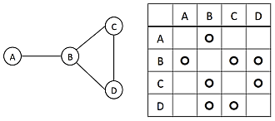

Ниже приведена таблица дружбы семи студентов:
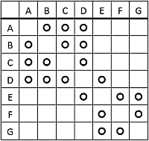

Какое МИНИМАЛЬНОЕ число официальных представлений A нужно сделать, чтобы он подружился с G?
1) одно представление
2) двапредставления
3) трипредставления
4) четыре представления
5) пятьпредставлений

Задание 2.В некотором районе есть семь населенных пунктов, между которыми нет дорог. Администрация района решила построить автомобильные дороги. На карте показаны расстояния в километрах между парами населенных пунктов, которые можно соединить дорогой:
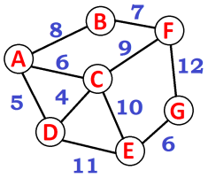
Какова МИНИМАЛЬНАЯ длина дорог, необходимых для того, чтобы от каждого населенного пункта можно было добраться до любого другого?
1) 36
2) 39
3) 40
4) 41
5) 42

Задание 3.Заполните пропуск в схеме:
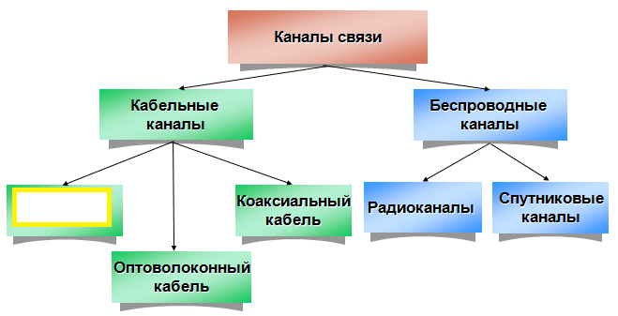
1) силовой кабель
2) биметаллический кабель
3) витая пара
4) телефонный кабель
5) кабель rj-11

Задание 4.Что изображено на рисунке?

1) шина
2) сетевой адаптер
3) северный мост
4) южный мост
5) коаксиальный кабель

Вторая часть. Задания, оцениваемые в 3 балла.
В заданиях 5-8 выберите три правильных ответа из числа предложенных и укажите их номера в таблице ответов.
Задание 5.Три робота-редактора редактируют статьи по таким правилам:
1. Первый робот-редактор читает каждую статью слева направо и, если находит буквосочетание ABC, заменяет его на BC, после чего сразу же начинает вычитку статьи сначала. Когда буквосочетаний ABC в статье не остаётся, он передаёт статью второму роботу-редактору.
2. Второй робот-редактор читает статью также слева направо и, если находит буквосочетание BC, заменяет его на B, после чего сразу же возвращает статью первому роботу-редактору. Если же буквосочетаний BC нет, он передаёт статью третьему роботу-редактору
3. Третий робот-редактор тоже читает статью слева направо и, если находит буквосочетание BB, заменяет его на B, после чего сразу же возвращает статью первому роботу-редактору. Если же буквосочетаний BB нет, процесс редактирования статьи завершается.

Какие из следующих статей после редактирования сокращаются до одной буквы B?
1) AAABCB
2) ABCABC
3) ABABCB
4) AABABC
5) ABCCAC
6)ABCCCC

Задание 6.Какие из перечисленных тегов HTML предназначены для работы со списками?
1) <tr></tr>
2) <th></th>
3) <ol></ol>
4) <ul></ul>
5) <li>
6)<hr>

Задание 7.Несколько растровыхизображений были оцифрованы и сохранены без использования сжатия данных. При создании каких трех изображений были использованы палитры с ОДИНАКОВЫМ количество цветов?
1) 480 х 640 точек, 262 Кб
2) 16 х 36 точек, 288 байт
3) 512 х 480 точек, 180 Кб
4) 1024 х 480 точек, 420 Кб
5) 16 х 20 точек, 280 байт
6) 480 х 640 точек, 300 Кб

Задание8.Юрий, готовясь к уроку информатики,изучил, как устроен QR-код и придумал свою собственную машиночитаемую оптическую метку, которую назвал«Юракод». Юракод имеет алфавитную кодировку: каждой букве сопоставляется десятичное число, которое переводится в двоичную систему счисления и кодируется минимально возможным одинаковым для всех букв количеством бит (код может содержать незначащие нули). Далее битовые последовательности, обозначающие буквы записываются друг за другом слева направо сверху вниз, причем ноль обозначается белой клеткой, а единица обозначается черной клеткой. Если запись кода буквы не умещается на одной строке, часть бит переходит на следующую строку.
При кодировании используются следующие коды символов:
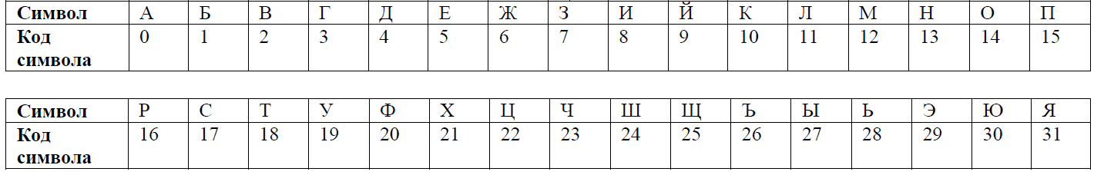
Расшифруйте слова, зашифрованные Юракодом. Какие из них обозначают устройства вывода?
1) 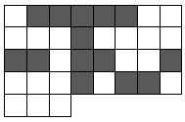
2) 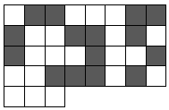
3) 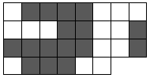
4) 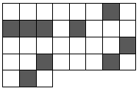
5) 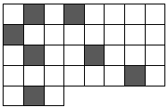
6)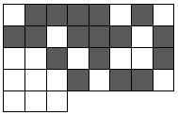

Третья часть. Задания, оцениваемые в 6 баллов.
В заданиях 9–11 установите соответствие между содержанием первого и второго столбцов. Впишите в таблицу ответы так, чтобы буква из второго столбца соответствовала номеру первого столбца(например, 1А 2B 3C 4D 5Е 6F).
Задание 9.Исполнитель умеет выполнять три команды:
FD<число шагов>– движение вперед на указанное число шагов
RT<число градусов> – поворот направо на указанное число градусов
REPEAT<число повторений>[<повторяющиеся действия>] – команда повторения.
Какое значение необходимо вписать вместо многоточия, чтобы траектория движения этого исполнителя в результате выполнения команды
REPEAT 28 [FD 60 RT …]
представляла собой заданные фигуры?

1) равносторонний треугольник | A) 45
2) квадрат | B) 60
3) пятиконечная звезда | C) 72
4) правильный пятиугольник | D) 90
5) правильный шестиугольник | E) 120
6) правильный восьмиугольник | F) 144

Задание 10.Домашний компьютер Ивана имеет такие порты, обозначенные числами от 1 до 6:
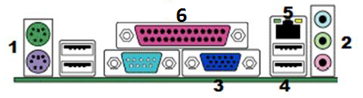
Какие устройства подключены к каждому из портов (подключены все перечисленные устройства)?
A) монитор
B) принтер
C) клавиатура, мышь
D) наушники с микрофоном
E) маршрутизатор
F)флеш-накопитель

Задание 11.Как-то раз в одном вагоне пассажирского поезда «Москва-Владивосток» встретились шесть пассажиров, живущих в разных городах: Москве, Санкт-Петербурге, Туле, Красноярске, Перми и Орле. Их фамилии: Андреев, Быков, Власов, Горкин, Дмитриев и Елисеев.
Известно, что:
Андреев и москвич – врачи.
Дмитриев и петербуржец – учителя.
Власов и туляк – инженеры.
Быков и Елисеев – вместе служили в армии, а туляк в армии не служил.
Пермяк старше Андреева, а житель Орластарше Власова.
Быков и москвич сошли в Красноярске, а Власов и пермяк должны сойти в Иркутске.

В каком городе проживает каждый из пассажиров?
1) Андреев | A) Москва
2) Быков | B) Санкт-Петербург
3) Власов | C) Тула
4) Горкин | D) Красноярск
5) Дмитриев | E) Пермь
6) Елисеев | F)Орёл

В заданиях 12–14 установите правильную последовательность. Запишите в таблицу номера выбранных ответов в установленной последовательности (без пробелов и других символов, например, 451263).
Задание 12.Автоматическое устройство имеет два входа А и В, на них можно подавать натуральные числа и наблюдать результат R на выходе. По таблице наблюдений определите правило, по которому автоматическое устройство осуществляет преобразование информации:
вход А | вход В | результат R
51 | 34 | 17
25 | 36 | 1
18 | 36 | 18
112 | 80 | 16
Расположите пары чисел, подаваемых на входы устройства, в порядке ВОЗРАСТАНИЯ результата R.
1) А=123, В=41
2) А=117, В=54
3) А=38, В=121
4) А=138, В=126
5) А=45, В=215
6)А=140, В=105

Задание 13.Иван записал несколько высказываний о числах и обозначил их буквами А, В и С:
A = «Число делится на 5»
B = «В записи числа есть ровно одна нечетная цифра»
C = «Цифры в записи числа расположены в порядке невозрастания».
Затем Иван записал ряд чисел: 3, 5, 100, 220, 221, 223, 225, 330, 332, 341, 402, 505, 547.
После этого он составил несколько сложных высказываний. Расположите их в порядке убывания количества чисел из представленных, для которых эти высказывания будут истинны.
1) НЕ (А И В ИЛИ В И С)
2) А И В И С
3) НЕ В ИЛИ А И С
4) (А ИЛИ В) ИНЕ С
5) (А ИЛИ В) И С
6)НЕ В И С ИЛИ А

Задание 14.Ребята Алла, Боря, Вова, Галя, Дима и Евапридумали новую игру. Они выстраиваются в каком-нибудь порядке в колонку один за другим, лицом в одну сторону. Затем каждый из них подсчитывает, сколько ребят выше ростом стоит впереди него и сколько позади (все они РАЗНОГО роста).
Вам даются результаты подсчетов каждого из них:
 | число более высоких ребят
 | впереди | позади
Алла | 1 | 1
Боря | 1 | 0
Вова | 1 | 3
Галя | 0 | 0
Дима | 2 | 1
Ева | 0 | 5

В каком порядке стоят ребята (от начала колонки к концу)?
1) Алла
2) Боря
3) Вова
4) Галя
5) Дима
6) Ева

В задании 15 дайте краткий ответ. Ответ запишите печатными буквами, начиная с первой клеточки. Каждую букву, цифру или символ пишите в отдельной клеточке. При записи ответов пробелы и кавычки НЕ используются.

Задание 15.Иван нарисовал схему дорог между населенными пунктами А, Б, В, Г и Д:

На этой схеме указана протяженность каждой дороги в километрах. Какое наибольшее значение Х удовлетворяет условию: кратчайший путь между наиболее удаленными пунктами не более 10 километров? В ответе запишите число.

В задании 16 выберите 3 правильных ответа из шести предложенных.
Задание 16.Сети Петри позволяют моделировать и анализировать поведение параллельных реактивных систем. Для демонстрации сети Петри Иван придумал такое устройство:
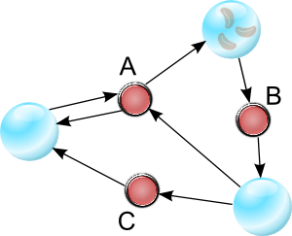
Оно состоит из стеклянных шаров, внутри которых могут находиться некоторые предметы. Иван использовал орехи. Шары взаимодействуют друг с другом с помощью кнопок, как показано на рисунке.При нажатии на кнопку, происходят два события:
- выполняется проверка: есть ли хоть один орех в каждом из шаров, ОТ которых идёт стрелка к этой кнопке;
- ЕСЛИ «ДА», ТО из ВСЕХ этих шаров УДАЛЯЕТСЯ по одному ореху и ДОБАВЛЯЕТСЯ по одному ореху в каждый из шаров, в которые направлены стрелки из этой кнопки.
Например, нажатие кнопки В удалит один орех из верхнего шара и добавит один орех в нижний шар.

Какие из приведенных последовательностей нажатий кнопок приведут к такому распределению орехов, при котором дальнейшие нажатия кнопок не вызовут никаких изменений?
1) B – C – B – C – B – A
2) B – C – B – B – A – A
3) B – B – C – B – C – C
4) A – B – C – B – B – C – C
5) B – B – C – A – B – A – C
6)B – B – B – C – C – C

Четвертая часть. Задания, оцениваемые в 8 баллов.
В заданиях 17–20 ответ запишите печатными буквами, начиная с первой клеточки. Каждую букву, цифру или символ пишите в отдельной клеточке. При записи ответов пробелы и кавычки НЕ используются.Пропущенное словозаписывается в именительном падеже, единственном числе. Расчетные значения записываются без единиц измерения.

Задание 17.Иванпридумал такой алгоритм для обработки последовательности чисел:
1) все числа последовательности обрабатываются поочередно СПРАВА НАЛЕВО, начиная с последнего и заканчивая первым элементом;
2) результаты записываются СЛЕВА НАПРАВО в порядке обработки;
3) если текущий элемент последовательности – четное число, не равное нулю, из него вычитается единица;
4) если текущий элемент последовательности – нечетное число, из него вычитается двойка;
5) если текущий элемент последовательности – ноль, он остается без изменений.

Например, последовательность из двух чисел: 2, 5 после выполнения Ваниного алгоритма превратится в последовательность: 3, 1.

17.1. Иван применил свой алгоритм к последовательности чисел 11, 12, 13 дважды. Какую последовательность чисел получил при этом Иван? В ответе запишите три числа,разделяя их запятыми.

17.2. Иван применил этот алгоритм некоторое количество раз последовательно к следующей числовой последовательности: 31, 12, 20. В итоге он получил следующую числовую последовательность: 19, 1, 9. Сколько раз Иван применил алгоритм? В ответе укажите целое число.

17.3. Иван применил этот алгоритм некоторое количество раз последовательно к следующей числовой последовательности:56, 73, 45, 81. В итоге он получил следующую числовую последовательность: 41, 5, 33, 17. Сколько раз Иван применил алгоритм? В ответе укажите целое число.

17.4. Иван применил свой алгоритмнекоторое количество раз последовательно к следующей числовой последовательности: 17, 52, 30, 21, 41. Результат Иван записал на листочке, после чего опять последовательно применил этот алгоритм к результату ТАКОЕ ЖЕ КОЛИЧЕСТВО РАЗ. В итоге он получил следующую числовую последовательность: 1, 37, 15, 5, 25. Какая числовая последовательность была записана на листочке? В ответе напишите пять чисел, разделяя их запятыми.

Задание 18.Артем, Света и Коля изучают основы математической логики. Ребята решили сыграть в такую игру: у каждого из них есть несколько карточек, на которых написаны натуральные числа (числа на карточках могут повторяться). Свете достались карточки с числами 2, 4, 6, 8, 10, 12, 14, 16, 18, 20, а Коле – с числами 5, 10, 15, 20, 25, 30, 35, 40, 45, 50. Известно, что для каждой карточки истинно хотя бы одно из следующих высказываний ведущего:
«Если такая карточка есть у Артема, то такая же есть и у Светы»,
«Если такой карточки нет у Коли, то такой же нет и у Артема».

Определите наибольшее возможное количество различных чисел, которые могут быть написаны на карточках, находящихся у Артема. В ответе запишите число.

Задание 19.Иван для подготовки к олимпиаде по информатике использовал не только ресурсы сети Интернет, но и учебники: 15 книг и 12 методичек по математике и информатике. Часть из них была в твердой обложке, а остальные в мягкой. Среди них не было ни книг по информатике в твердой обложке, ни методичек в твердой обложке. Учебников в мягкой обложке было 21. Учебников по математике было 20. Книг по информатике было на 3 больше, чем методичек по информатике.


Ответьте на три вопроса:
1) Сколько у Ивана было книг по математике в мягкой обложке?
2) Сколько было методичек по математике?
3) Сколько было книг в мягкой обложке?
В ответе запишите три целых числа, разделенных запятыми – сначала ответ на первый вопрос, потом – на второй, затем – на третий.

Задание 20.В электронную таблицу записали формулы:

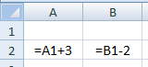

Затем ячейку A2 скопировали в диапазон ячеек А3:А300, ячейку В2 скопировали в диапазон ячеек В3:В300. Какие целые положительные числа необходимо подставить в ячейки А1 и В1, для того, чтобы значения в столбцах А и В совпали в 201 строке? Если таких пар значений больше одной, выберите ту пару, в которой сумма значений А1 и В1 минимальна. В ответе запишите два числа через запятую: сначала значение А1, затем значение В1.

